Практическое задание №4 «Работа с массивами и циклами»

Задание:

Написать программу, которая вычисляет среднее арифметическое элементов массива без учета минимального и максимального элементов массива. Массив и его длина вводятся пользователем.

Выполнение:

Для выполнения поставленной задачи необходимо получить от пользователя количество элементов массива и их значения. Количество элементов обозначим n, сам массив – array[n].

Чтобы найти среднее арифметическое значений элементов массива (mid), необходимо сумму элементов (sum) разделить на их количество (n): mid = sum / n.

По условию, необходимо найти среди значений полученного массива минимальное и максимальное – min и max соответственно, которые не будут учитываться (будут отниматься) в общей сумме значений элементов массива.

В процессе будут использованы циклы для ввода значений массива, отбора минимального и максимального значений полученного массива, подсчета суммы значений.

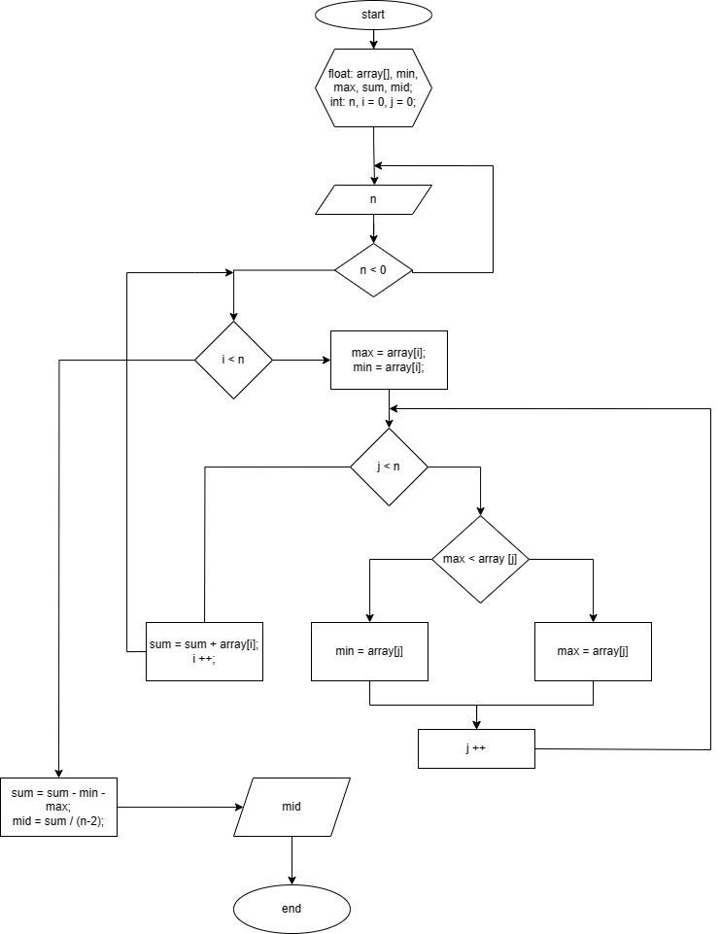

Рисунок 1 – Блок-схема к решению задачи.

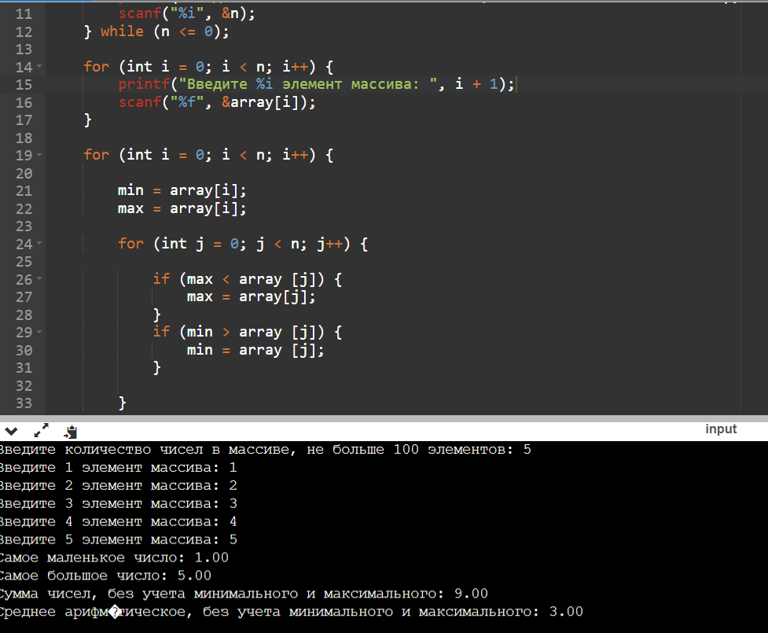

Рисунок 2 – Фрагмент полученного кода и выполнение кода.

Программный код решения задачи:

#include <stdio.h>

int main()

{

setlocale(LC_ALL, "Russian");

float array[100], mid, min, max, sum = 0;

int n;

// Цикл для получения количества элементов массива. Т.к. язык программирования C требует подключения дополнительной библиотеки для работы с динамичным массивом, задан статичный максимальный размер массива – 100:

do {

printf("Введите количество чисел в массиве, не больше 100 элементов: ");

scanf("%i", &n);

} while (n <= 0);

// Цикл для заполнения массива значениями

for (int i = 0; i < n; i++) {

printf("Введите %i элемент массива: ", i + 1);

scanf("%f", &array[i]);

}

// Цикл, сравнивающий перебором элементы массива для нахождения максимального и минимального значения. Подсчет суммы элементов

for (int i = 0; i < n; i++) {

min = array[i];

max = array[i];

for (int j = 0; j < n; j++) {

if (max < array [j]) {

max = array[j];

}

if (min > array [j]) {

min = array [j];

}

}

sum = sum + array[i];

}

// Для корректной проверки, дополнительно выводятся минимальное и максимальное значения, сумма элементов, до 2 знаков после запятой, если вводились дробные числа:

printf("Самое маленькое число: %2.2f \n", min);

printf("Самое большое число: %2.2f \n", max);

sum = sum - max - min;

printf("Сумма чисел, без учета минимального и максимального: %2.2f \n", sum);

// Вывод среднего арифметического значений элементов заданного массива без учета минимального и максимального значений:

mid = sum / (n - 2);

printf("Среднее арифметическое, без учета минимального и максимального: %2.2f", mid);

return 0;

}